Задание №13

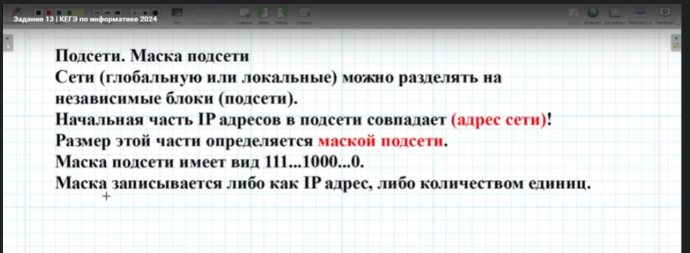

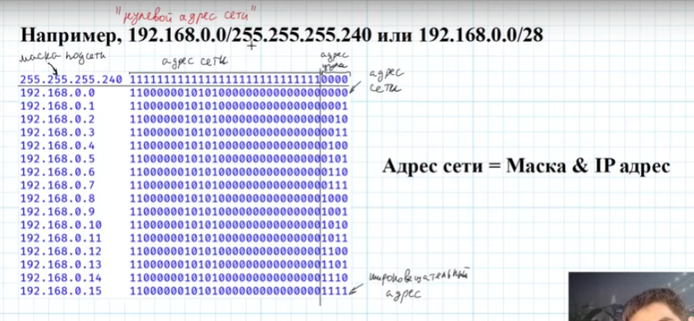

(№ 253) По заданным IP-адресу узла сети и маске определите адрес сети:

IP-адрес: 135.12.171.214   
 Маска: 255.255.248.0

При записи ответа выберите из приведенных в таблице чисел 4 фрагмента четыре элемента IP-адреса и запишите в нужном порядке соответствующие им буквы без точек.  
https://kpolyakov.spb.ru/cms/images/253.gif

№ 10149 (Уровень: Базовый) В терминологии сетей TCP/IP маска сети – это двоичное число, меньшее 232; в маске сначала (в старших разрядах) стоят единицы, а затем с некоторого места нули. Маска определяет, какая часть IP-адреса узла сети относится к адресу сети, а какая – к адресу самого узла в этой сети. Обычно маска записывается по тем же правилам, что и IP-адрес – в виде четырёх байт, причём каждый байт записывается в виде десятичного числа. Адрес сети получается в результате применения поразрядной конъюнкции к заданному IP-адресу узла и маске.

Например, если IP-адрес узла равен 131.32.255.131, а маска равна 255.255.240.0, то адрес сети равен 131.32.240.0.

Для узла с IP-адресом 220.128.112.142 адрес сети равен 220.128.96.0. Чему равен третий слева байт маски? Ответ запишите в виде десятичного числа.